附件1
双环邨街社区卫生服务中心单位信息名片
序号 | 名称 | 信息
1 | 机构名称 | 天津市北辰区双环邨街社区卫生服务中心
2 | 机构性质 | 公办
3 | 机构分类 | 社区卫生服务中心
4 | 机构层级 | 区级
5 | 机构简介 | 天津市北辰区双环邨街社区卫生服务中心成立于1993年，为基层社区卫生服务中心，中心共设置全科、中医科、口腔科、妇科、预防保健科、社区科、放射科、B超室、检验科、中西药房、护理部，中心有正高级职称人员2名，副高级职称人员6名，中级职称人员22名，承担着双环邨街辖区内21个小区居民的疾病预防，慢性病管理，计划免疫，儿童保健，妇女保健等公共卫生服务及一般常见病、多发病的基本医疗服务。
6 | 办公地址 | 填写具体位置，有分支机构或多地点办公情况，需逐条发布，名称标注为XXX（XXX院区）。
7 | 坐落信息 | 机构坐落于天津市红桥区佳园东里党群服务中心旁
8 | 办公电话 | 中心电话022-26653325
9 | 互联网网址
10 | 新媒体平台
11 | 机构标识 | 
12 | 发布时间 | 2024.08.27
13 | 机构图片 | 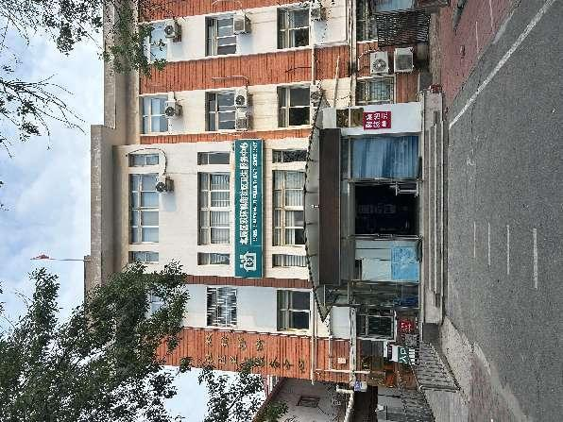
14 | 其他附件
15 | 关键词 | 双环邨街社区卫生服务中心

